新 书 推 荐
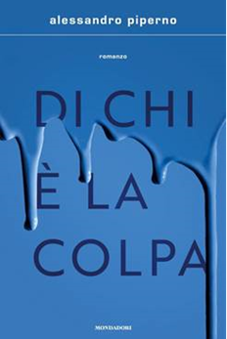
中文书名：《谁人之过》
英文书名：DI CHI È LA COLPA (WHO IS TO BLAME)
作 者：Alessandro Piperno
出 版 社：Mondadori
代理公司：ANA London/ANA/Claire Qiao
出版时间：2021年9月
代理地区：中国大陆、台湾
页 数：440页
审读资料：电子稿
类 型：文学

内容简介：

将我们自己的不快乐归咎于其他人，是一种行之有效的嫁罪行为，是一种人人触手可及的诱惑之举。而这正是这部小说的主人公在某种程度上试图做的事情。

主人公是一个失衡家庭中唯一的孩子，他的父母争吵不休，债务缠身。他是一个内向的孩子，习惯于沉浸在自己的世界中，在音乐和自己的思想中寻求安慰。他对自己的亲戚一无所知，甚至从未听说过祖父母的故事，直到即将步入青春期的时候，他才知晓了家族的过去，而且那是一个相当复杂的过去。

在一次血腥事件之后，他一夜之间成为一个全新家庭的一分子，并很快融入了一种具有欺骗性的生活中。他继续认识各路迷人人物，旅行，上最好的学校，并痴迷于文学（在他对一个热衷于维多利亚时代小说的古怪表妹的绝望的爱觉醒之后）。虚伪、苦难、怨恨和不快：他以为自己终于把这些都抛在脑后了，但最终他还是不得不接受这样一个事实：这些毒药感染了每个家庭，你永远不可能摆脱它们。

在这部出色、迷人、感人肺腑的小说中，亚历山德罗•皮埃尔诺对自己的文学之旅进行了一场宏伟回顾。他重拾第一人称叙述，讲述了一个故事，这个故事中的烟火气息、讽刺和新颖堪比他华丽的处女作《最坏打算》（Con le peggiori intenzioni），并佐以贯穿《记忆中的友谊之火》（Fuoco amico dei ricordi）一书的内省和悲伤。《谁人之过》（Di chi è la colpa）是意大利最伟大作家之一的最新作品，他曾获坎皮尔洛歌剧奖（Campiello Opera Prima award）、斯特雷加奖（Strega Prize）和法国最佳外国小说奖（Prix du meilleur livre étranger）。

作者简介：

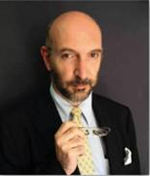
亚历山德罗•皮埃尔诺（Alessandro Piperno），1972年生于罗马，是罗马大学的法国文学学者，也是《晚邮报》（Corriere della Sera）的定期撰稿人，2005年以《最坏打算》（Con le peggiori intenzioni）首次亮相文坛，引起轰动，该书被翻译成20种语言，不久将被拍成电影。此后，他又出版了《迫害》（Persecuzione）（获2011年最佳外国小说奖（Prix du Meilleur Livre Etranger））；《不可分离》（Inseparabili）（获2012年斯特雷加奖（Strega Prize））和《故事结束的地方》（Dove la storia finisce）（2016年）。

谢谢您的阅读！
请将反馈信息发至： 乔明睿（Claire）
安德鲁﹒纳伯格联合国际有限公司北京代表处
北京市海淀区中关村大街甲59号中国人民大学文化大厦1705室, 邮编：100872
电话：010-82449026
传真：010-82504200
手机：15804055576
Email: Claire@nurnberg.com.cn
网址：www.nurnberg.com.cn
微博：http://weibo.com/nurnberg
豆瓣小站：http://site.douban.com/110577/
微信订阅号：ANABJ2002

